中南大学考试试卷2014级
一、填空题（每小题3分，共15分）
1、设3阶矩阵的特征值互不相同，若行列式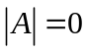，则秩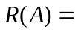 ．
2、设向量，若由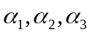生成的向量空间的维数为2，则 ．
3、已知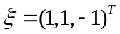是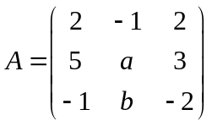的一个特征向量，则___， 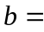___.
4、设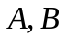为3阶矩阵，且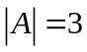，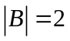，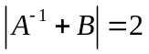,则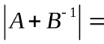 .
5、设实二次型是正定的，则的取值范围是 .

二、选择题（每小题3分，共15分）
1、若矩阵、可逆，则矩阵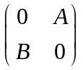也可逆，且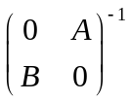=（ ）.
（A）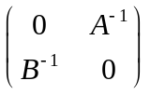. （B）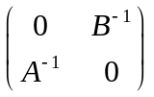. （C）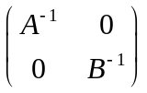. （D）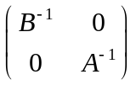.
2、设是阶方阵，则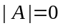的必要条件是（ ）.
（A）中两行（列）元素对应成比例. （B）中有一行元素全为零.
（C）任一行元素为其余行的线性组合.（D）必有一行元素为其余行的线性组合.
3、设向量组I：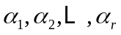可由向量组II: 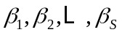线性表示.下列命题正确的是（ ）.
（A）若向量组I线性无关，则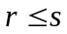. （B）若向量组I线性相关，则.
（C）若向量组II线性无关，则. （D）若向量组II线性相关，则.
4、设为矩阵，为矩阵，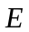为阶单位矩阵，若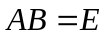,则（ ）.
（A）秩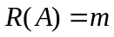，秩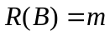. （B）秩，秩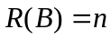.
（C）秩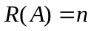，秩. （D）秩，秩.
5、设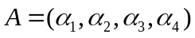是4阶矩阵，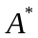为的伴随矩阵，若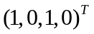是方程组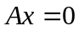的一个基础解系，则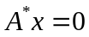的基础解系可为（ ）.
（A）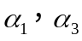. （B）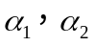.
（C）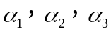. （D）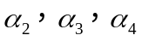.

三（本题满分10分）
设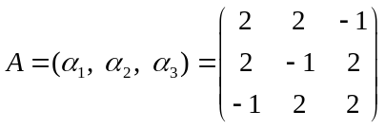，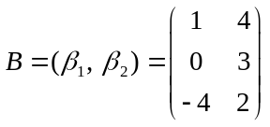，证明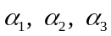是3维空间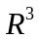的一个基，并把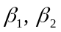用这个基线性表示.

四（本题满分10分）
设矩阵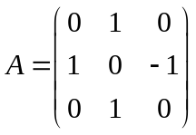,若矩阵满足 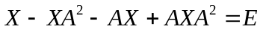,
其中为3阶单位矩阵，求.

五（本题满分16分）
设元线性方程组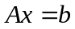，其中
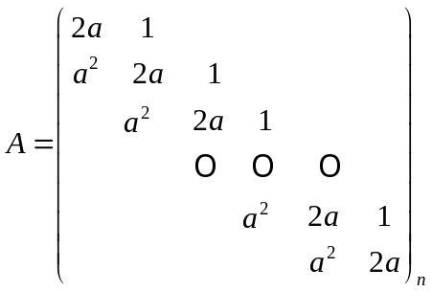，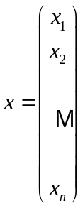，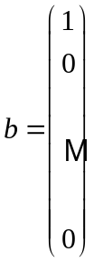.
- 证明行列式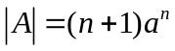；
- 当为何值时，该方程组有唯一解，并求；
- 当为何值时，该方程组有无穷多解，并求通解.

六（本题满分8分）
已知4元非齐次线性方程组的系数矩阵的秩为3，又是它的3个解向量，其中，求该非齐次线性方程组的通解.

七（本题满分14分）
设矩阵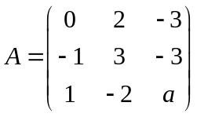与矩阵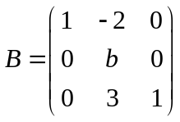相似，
（1）求的值； （2）求可逆矩阵,使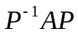为对角阵.

八（本题满分12分）
已知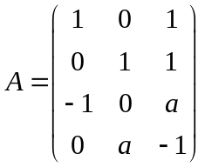，二次型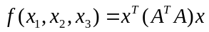的秩为2，
（1）求实数的值；
（2）求正交变换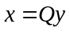，将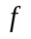化为标准形.

参考答案
一、填空题（每小题3分，共15分）
1、2； 2、6； 3、-3，0； 4、3； 5、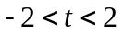.
二、选择题（每小题3分，共15分） BDAAD
三（本题满分10分）
解 要证是的一个基，即证线性无关，即证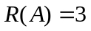或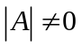或～，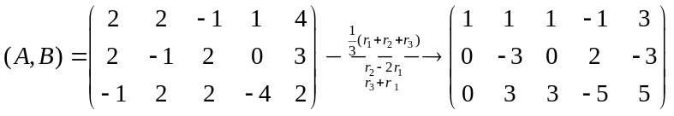
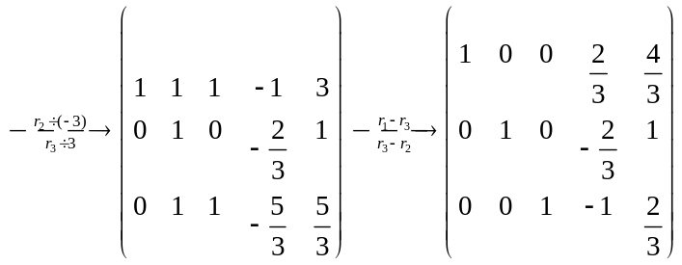，
因有～，故为的一个基，且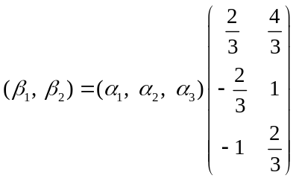.
四、（本题满分10分）
解 由 ，得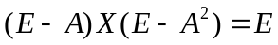,
因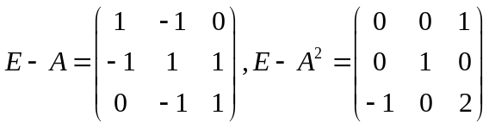都可逆，故
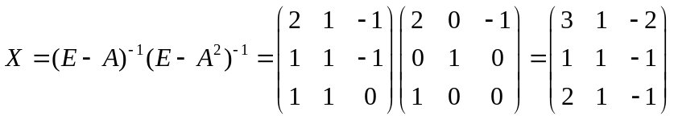.
五（本题满分16分）
（1） 证法一（用数学归纳法）：记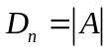，
当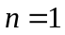时，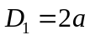；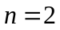时，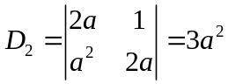，结论都成立，
假设结论对小于的情况成立，将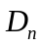按第1行展开得
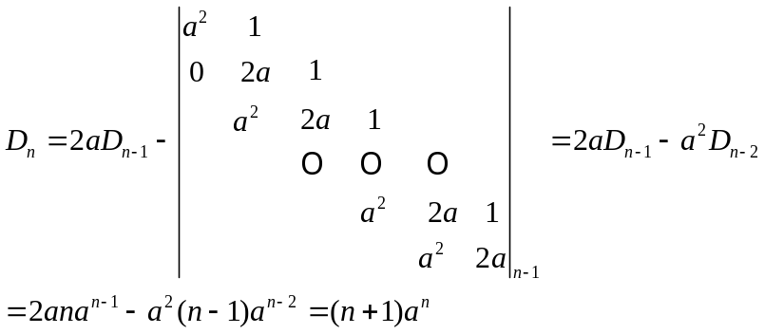
故.
证法二
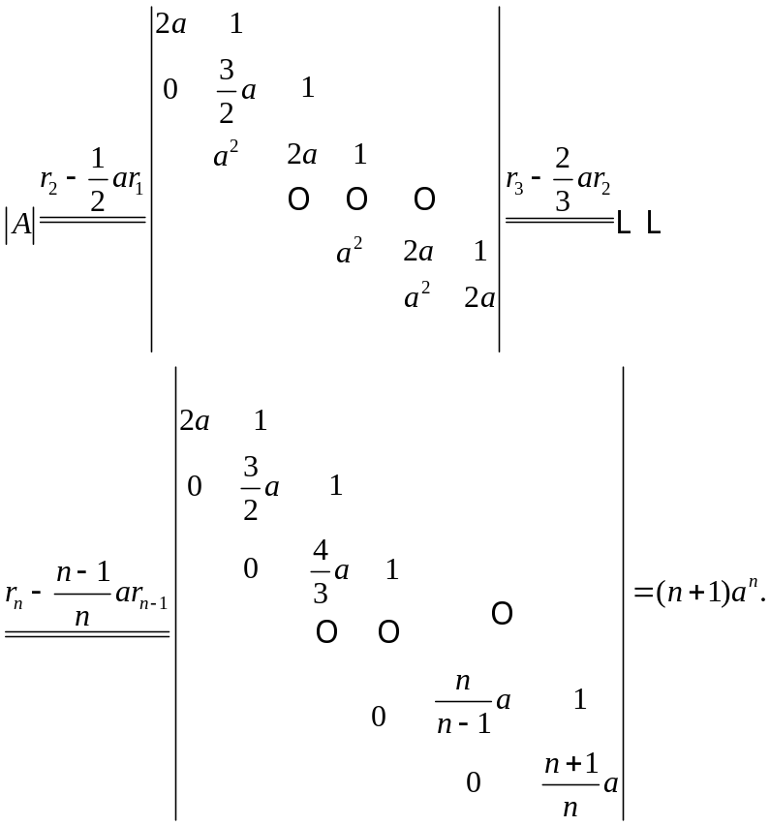
（2）解 当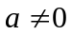时，方程组系数行列式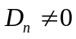，故方程组有唯一解，
由克莱姆法则，将第1列换成，得行列式为
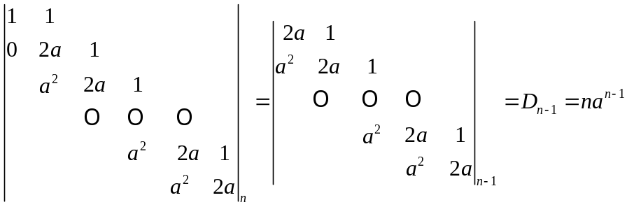，
所以，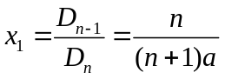.
（3）解 当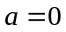时，方程组为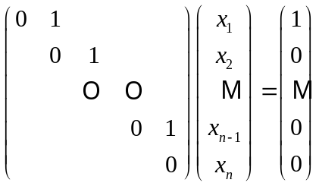，
此时方程组系数矩阵的秩和增广矩阵的秩均为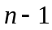，所以方程组有无穷多解，其通解为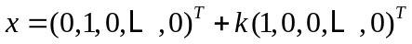，其中为任意常数.
六、（本题满分8分）
解 因4元非齐次线性方程组的系数矩阵的秩为3，故其导出组的基础解系只含
一个解向量，即可为,
非齐次特解可为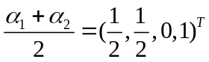,或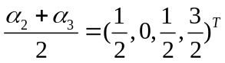，
所以非齐次线性方程组的通解为
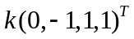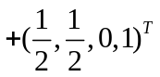或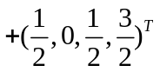，其中为任意常数.
七、（本题满分14分）
解（1）由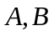相似知，有相同的特征值，故 迹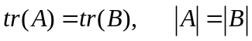,
于是 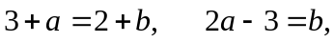 解得 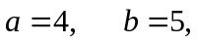
（2）由（1）知，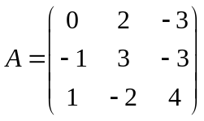，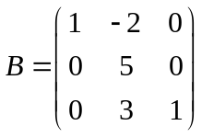，因相似，所以
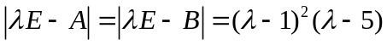，故的特征值为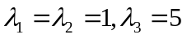，
当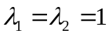时，解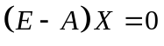，得线性无关的特征向量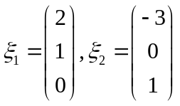，
当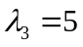，解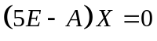，得特征向量为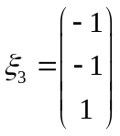 ，
令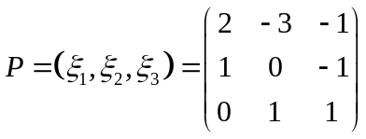，则为所求可逆矩阵，使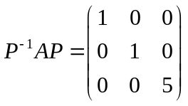.
八、（本题满分12分）
解 （1）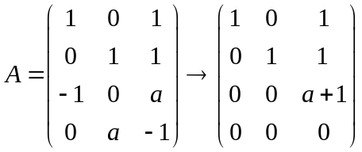 ，因秩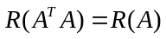=2，所以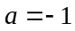.
（2）因，所以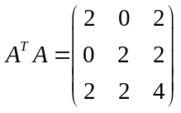，则特征多项式为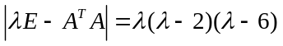，
于是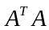的特征值为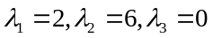.
当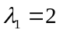时，由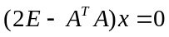，可得属于2的一个单位特征向量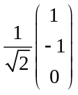，
当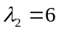时，由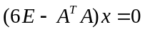，可得属于6的一个单位特征向量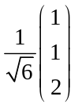，
当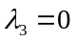时，由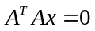，可得属于0的一个单位特征向量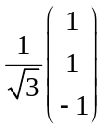，
令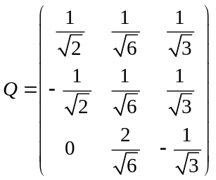，则在正交变换下的标准形

